Theo phong tục cổ truyền của người Việt Nam, trong dịp Tết Nguyên đán con cháu sẽ sửa soạn sắm lễ vật để thành kính dâng lên tổ tiên trong các ngày đầu năm mới. Khi đặt mâm cỗ cúng lên ban thờ ngày Tết bạn không quên khấn để thỉnh các cụ và các vị thần linh về dự. Dưới đây là các bài cùng Tết Nguyên đán để các bạn cùng tham khảo.
BÀI CÚNG TẾT CỔ TRUYỀN
Kính lạy:
Các cụ Tổ khảo, Tổ tỷ, bá thúc huynh đệ, đường thượng tiên linh, và các hương hồn nội tộc, ngoại tộc.
Hôm nay là ngày mùng một Tết, tháng Giêng, năm.............
Chúng con là: ............................................................................................Tuổi...............
Hiện cư ngụ tại số nhà Đường......................................Khu phố:.......................................
Phường ....................................Quận......................Thành phố.........................................
Nay theo tuế luật, âm dương vận hành tới tuần Nguyên đán, mồng một đầu xuân, mưa móc thấm nhuần, đón mừng năm mới. Con cháu tưởng niệm ân đức Tổ tiên như trời cao biển rộng, khôn đem tấc cỏ báo đáp ba xuân. Do đó, chúng con cùng toàn thể con cháu trong nhà sửa sang lễ vật, oản quả hương hoa kính dâng trước án.
Kính mời các cụ Cao tằng Tổ khảo, Cao tằng Tổ tỷ, bá thúc đệ huynh, cô di tỷ muội, nam nữ tử tôn nội ngoại, cúi xin thương xót con cháu, linh thiêng giáng về linh sàng, phù hộ độ trì con cháu, năm mới an khang, mọi bề thuận lợi, sự nghiệp hanh thông, bốn mùa không hạn ách nào xâm hại, tám tiết có điềm lành tiếp ứng. Tín chủ lại mời các vị vong linh, tiền chủ, hậu chủ ở trong đất này cùng về hâm hưởng.
Giải tấm lòng thành cúi xin chứng giám.
Phục duy cẩn cáo!
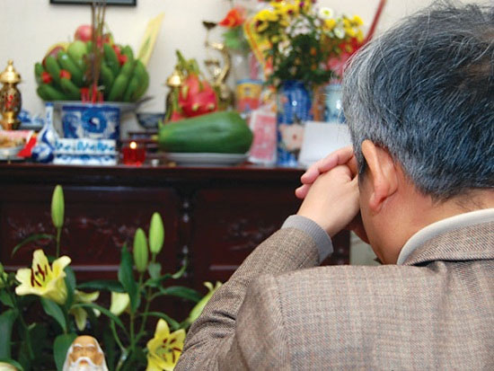
VĂN CÚNG TẾT NGUYÊN ĐÁN
Kính cáo chư vị chư gia Cao tằng Tổ khảo, Cao tằng Tổ tỷ, cùng chư vị tiền nhân họ.........(ghi họ chủ nhà).
Chúng con là:......................................................
Hiện nay ở tại......................................................
Cùng toàn gia kính bái.
Kính cẩn thưa rằng:
Đất trời có vận luật, Nhật Nguyệt phải đổi thay.
Mồng một (Hoặc các ngày 2,3..) hôm nay.
Xuân sắc tràn đầy, "Vạn tượng canh tân"*, "Tam dương khai thái"*, Toàn gia phấn khởi, Thụ lộc tổ tông, "Hải đức sơn công"*, "Vĩnh miên thế trạch"*, "Quang tiền thùy hậu"*, Vạn đại trường Xuân, Mưa móc thấm nhuần, Mừng Tết Nguyên đán, Cháu con ghi nhớ, Công đức Tổ Tiên, Kính cẩn dâng lên, Chi nghi cụ soạn.
(Kể các thứ cúng)
............................................
Cúi xin chứng giám.
Lễ bạc lòng thành.
Thỉnh cáo Tiên linh.
Cùng vui hâm hưởng.
Tôn linh tại thượng, Phù hộ độ trì, Năm mới mọi bề, An khang thịnh vượng.
Cẩn cáo.
Chú thích:
* Tam dương khai thái. Theo Dịch học: Tháng giêng thuộc quẻ Thái có 3 hào dương, nên gọi là tháng Tam dương. Thái là tên quẻ. Ý chỉ Tháng Giêng là tháng mở đầu mọi sự hanh thông cả năm.
* Vạn tượng canh tân: Mọi cảnh vật đều mới.
* Hải Đức Sơn Công: Công đức như biển rộng núi cao.
* Vĩnh miên thế trạch: Ân Trạch Tổ Tiên kéo dài nhiều đời sau.
* Quang tiền thùy hậu: Gương sáng người trước, để phúc người sau.
Những ngày Tết, lệ thường cúng cỗ mặn một lần vào buổi sáng. Khi cúng cỗ mặn mới đọc Văn cúng trên. Còn lại bánh trái, hoa quả, đèn nhang vẫn liên tục cho đến ngày đưa "ông Vải".

